**1. Ktoré mestá sú označené na slepej mape číslami + určte, na ktorej rieke sa nachádzajú: A:**

8 – 21 -

2 – 23 -

5 – 25 -

11 – 29 -

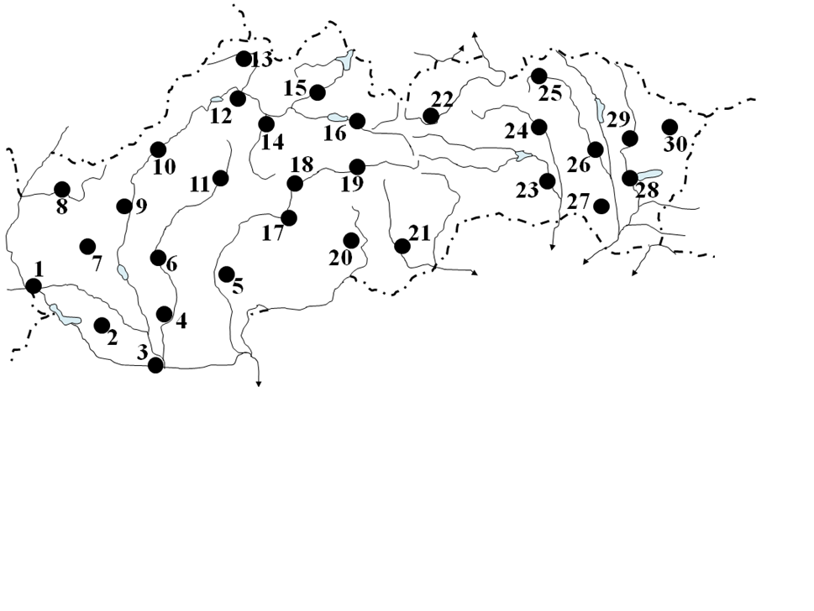18 – 30 -

**1. Ktoré mestá sú označené na slepej mape číslami + určte, na ktorej rieke sa nachádzajú: B:**

7 – 22 -

4 – 25 -

5 – 28 -

12 – 11-

16- 30 -

